Mẫu số 07/HĐBC-HĐND
TIỂU SỬ TÓM TẮT
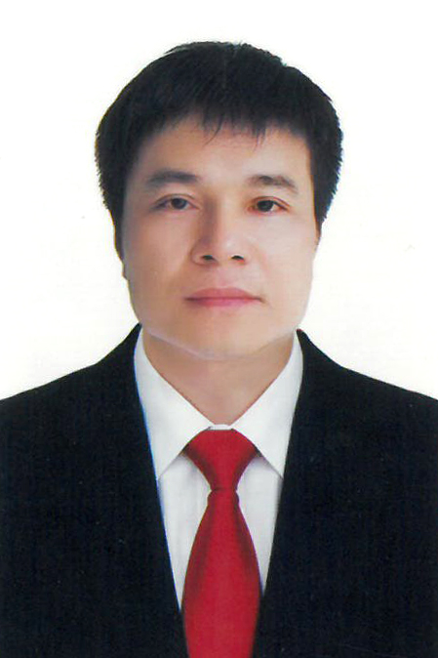
CỦA NGƯỜI ỨNG CỬ ĐẠI BIỂU HỘI ĐỒNG NHÂN DÂN XÃ LAM SƠN
NHIỆM KỲ 2026 – 2031

1. Họ và tên thường dùng: LÊ VĂN TÝ
2. Họ và tên khai sinh: LÊ VĂN TÝ
Các bí danh/tên gọi khác (nếu có): Không
3. Ngày, tháng, năm sinh: 17/04/1981 4. Giới tính: Nam
5. Quốc tịch: Chỉ có 01 quốc tịch là quốc tịch Việt Nam và không trong thời gian thực hiện thủ tục xin gia nhập quốc tịch quốc gia khác
6. Nơi đăng ký khai sinh: xã Xuân Bái, huyện Thọ Xuân, tỉnh Thanh Hóa.
7. Quê quán: xã Lam Sơn, tỉnh Thanh Hóa.
8. Nơi đăng ký thường trú: Thôn Hồng Sơn, xã Lam Sơn, tỉnh Thanh Hóa.
Nơi ở hiện nay: Như trên
9. Dân tộc: Kinh 10. Tôn giáo: Không
11. Trình độ:
- Giáo dục phổ thông: 12/12 Phổ thông
- Chuyên môn, nghiệp vụ: Đại học, chuyên ngành Luật
- Học vị: Không Học hàm: Không
- Lý luận chính trị: Trung cấp
- Ngoại ngữ: Không
12. Nghề nghiệp hiện nay: Cán bộ
13. Chức vụ trong cơ quan, tổ chức, đơn vị đang công tác: Phó bí thư chi bộ, Phó trưởng Ban kinh tế - Ngân sách, Hội đồng nhân dân xã Lam Sơn, tỉnh Thanh Hóa.
14. Nơi công tác: Hội đồng nhân dân xã Lam Sơn, tỉnh Thanh Hóa.
15. Ngày vào Đảng: 29/01/2002
- Ngày chính thức: 29/01/2003
- Chức vụ trong Đảng: Phó bí thư chi bộ cơ quan Thường trực Hội đồng nhân dân xã Lam Sơn, tỉnh Thanh Hóa
- Ngày ra khỏi Đảng (nếu có): Không
Lý do ra khỏi Đảng: Không
16. Tham gia làm thành viên của các tổ chức đoàn thể:
- Tên tổ chức đoàn thể: Hội Cựu chiến binh, Hội nông dân xã Lam Sơn, tỉnh Thanh Hóa
- Chức vụ trong từng tổ chức đoàn thể: Không
17. Tình trạng sức khỏe: Tốt
18. Các hình thức khen thưởng nhà nước đã được trao tặng: Không
19. Các hình thức kỷ luật, xử lý vi phạm đã bị áp dụng (Đảng, chính quyền, đoàn thể): Không bị kỷ luật, không có án tích.
20. Là đại biểu Quốc hội khóa (nếu có): Không
21. Là đại biểu Hội đồng nhân dân (nếu có): Đại biểu Hội đồng nhân dân xã Xuân Bái nhiệm kỳ 2016 - 2021; Đại biểu Hội đồng nhân dân xã Lam Sơn nhiệm kỳ 2021 - 2026.

TÓM TẮT QUÁ TRÌNH CÔNG TÁC
Thời gian | Công việc, chức danh, chức vụ, nơi công tác (Chính quyền, đảng, đoàn thể)
Từ tháng 6/2009 - 7/2011 | Phó bí thư Đoàn thanh niên công sản Hồ Chí Minh xã Xuân Bái, huyện Thọ Xuân, tỉnh Thanh Hóa
Từ tháng 8/2011 - 02/2012 | Phó Chỉ huy trưởng, Ban Chỉ huy Quân sự xã Xuân Bái, huyện Thọ Xuân, tỉnh Thanh Hóa
Từ tháng 3/2012 - 02/2016 | Bí thư Đoàn thanh niên xã Xuân Bái, huyện Thọ Xuân, tỉnh Thanh Hóa
Từ tháng 3/2016 - 6/2020 | Chủ tịch Ủy ban Mặt trận Tổ quốc Việt Nam xã Xuân Bái, huyện Thọ Xuân, tỉnh Thanh Hóa
Từ tháng 7/2020 - 6/2025 | Phó Chủ tịch Hội đồng nhân dân xã Xuân Bái, huyện Thọ Xuân, tỉnh Thanh Hóa
Từ tháng 7/2025 - Nay | Phó Trưởng Ban Kinh tế - Ngân sách, Hội đồng nhân dân xã Lam Sơn, tỉnh Thanh Hóa

